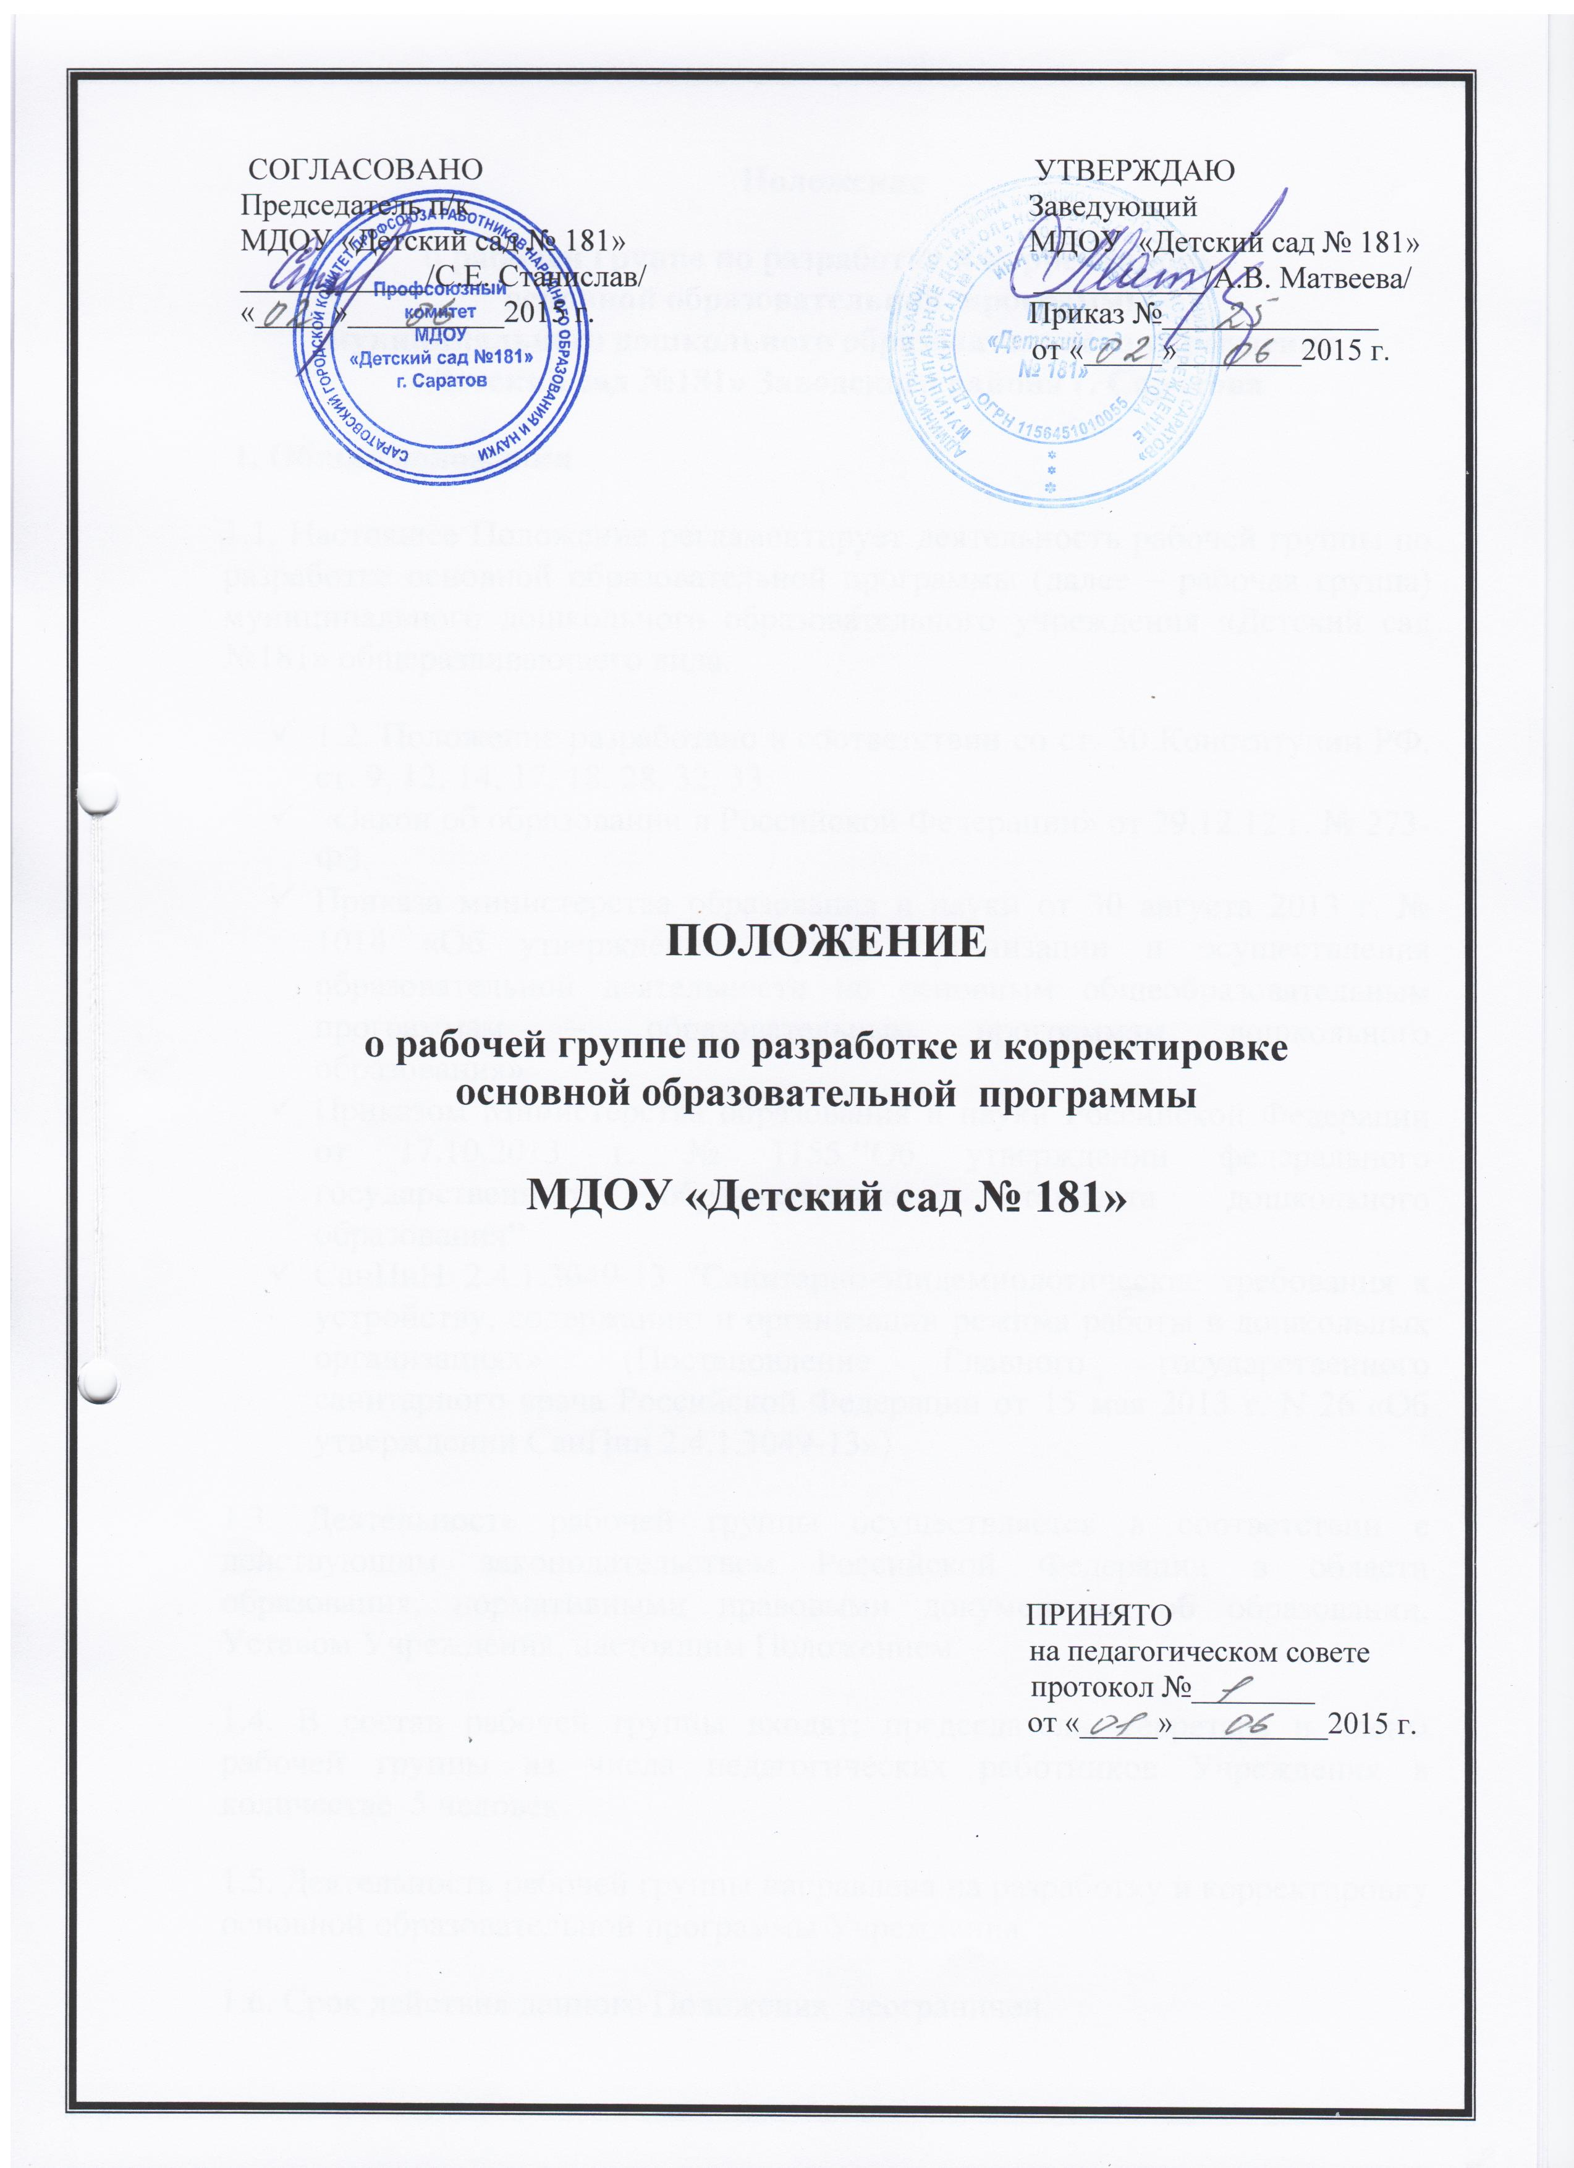

**Положение**

**о рабочей группе по разработке и корректировке**

**основной образовательной  программы**

**муниципального дошкольного образовательного учреждения**

**«Детский сад №181» Заводского района г. Саратова**

**1. Общие положения**

1.1. Настоящее Положение регламентирует деятельность рабочей группы по разработке основной образовательной программы (далее – рабочая группа) муниципального дошкольного образовательного учреждения «Детский сад №181» общеразвивающего вида.

* 1.2. Положение разработано в соответствии со ст. 30 Конституции РФ, ст. 9, 12, 14, 17, 18, 28, 32, 33;
* «Закон об образовании в Российской Федерации» от 29.12.12 г. № 273-ФЗ.
* Приказа министерства образования и науки от 30 августа 2013 г. № 1014 «Об утверждении порядка организации и осуществления образовательной деятельности по основным общеобразовательным программам – образовательным программам дошкольного образования»
* Приказом Министерства образования и науки Российской Федерации от 17.10.2013 г. № 1155 **"**Об утверждении федерального государственного образовательного стандарта дошкольного образования**"**
* СанПиН 2.4.1.3049-13 "Санитарно-эпидемиологические требования к устройству, содержанию и организации режима работы в дошкольных организациях»  (Постановление Главного государственного санитарного врача Российской Федерации от 15 мая 2013 г. N 26 «Об утверждении СанПин 2.4.1.3049-13»)

1.3. Деятельность рабочей группы осуществляется в соответствии с действующим законодательством Российской Федерации в области образования, нормативными правовыми документами об образовании, Уставом Учреждения, настоящим Положением.

1.4. В состав рабочей группы входят: председатель, секретарь и члены рабочей группы из числа педагогических работников Учреждения в количестве  5 человек.

1.5. Деятельность рабочей группы направлена на разработку и корректировку основной образовательной программы Учреждения.

1.6. Срок действия данного Положения неограничен.

**2. Задачи рабочей группы**

Главными задачами группы являются:

2.1. Разработка и корректировка основной образовательной программы Учреждения на основе федерального государственного образовательного стандарта дошкольного образования и внедрение ее в работу педагогического коллектива.

2.2. Разработка нормативной и методической документации, регламентирующей реализацию Основной образовательной программы Учреждения.

2.3. Обеспечение полноценного физического и всестороннего развития детей дошкольного возраста.

2.4. Повышение качества профессиональной деятельности педагогов, совершенствование их педагогического мастерства.

**3. Функции рабочей группы**

Функциями рабочей группы являются:

3.1. Изучение и анализ законодательных актов, нормативных документов, педагогической и методической литературы, регламентирующих вопросы дошкольного образования.

3.2. Осуществление проблемно-ориентированного анализа образовательной деятельности Учреждения за последние три года.

3.3. Определение целей и задач Основной образовательной программы Учреждения.

3.4. Выбор содержания и составление модели образовательного процесса, направлений педагогической деятельности, образовательного процесса в соответствии с требованиями примерной основной общеобразовательной программы дошкольного образования.

3.5. Выработка управленческих направлений реализации Основной образовательной программы Учреждения.

**4. Права рабочей группы**

Рабочая группа имеет право:

4.1. Осуществлять работу по плану, утвержденному руководителем Учреждения, вносить в него необходимые дополнения и коррективы.

4.2. Требовать от работников Учреждения необходимую информацию для осуществления глубокого анализа образовательного процесса.

4.3. В отдельных случаях при необходимости приглашать на заседание рабочей группы представителей общественных организаций, образовательных учреждений и медицинских учреждений.

**5. Ответственность рабочей группы**

Рабочая группа несет ответственность за:

5.1. Выполнение плана работы по разработке Основной образовательной  программы Учреждения в обозначенные сроки.

5.2. Принятие конкретных решений по каждому рассматриваемому вопросу с указанием ответственных лиц и сроков исполнения решений.

5.3. Разработку в полном объеме образовательной программы дошкольного образования.

5.4. Соответствие определенных форм, методов и средств организации образовательного процесса возрастным, психофизиологическим особенностям, склонностям, способностям, интересам и потребностям детей.

5.5. Соответствие Основной образовательной программы Учреждения требованиям федерального государственного образовательного стандарта дошкольного образования.

**6. Организация деятельности рабочей группы**

6.1. Оперативные совещания рабочей группы проводятся по мере необходимости, но не реже 1 раза в квартал.

6.2. Деятельность Рабочей группы осуществляется по плану, утвержденному руководителем Учреждения, с указанием соответствующих мероприятий.

6.3. Рабочая группа избирается из администрации Учреждения и высококвалифицированных педагогов, прошедших курсовую подготовку сроком на 1 год.

6.4. Рабочая  группа является коллегиальным органом. Общее руководство рабочей группой осуществляет председатель группы.

6.5. Председатель группы:

- открывает и ведет заседания группы;

- осуществляет подсчет результатов голосования;

- подписывает от имени и по поручению группы запросы, письма;

- отчитывается перед Педагогическим советом о работе  рабочей группы;

6.6. Из своего состава на первом заседании рабочая  группа  избирает секретаря.

Секретарь ведет протоколы заседаний рабочей  группы, которые подписываются всеми членами группы. Протоколы рабочей  группы сшиваются в соответствии с правилами по делопроизводству и сдаются на хранение. Протоколы группы носят открытый характер и доступны для ознакомления.

6.7. Члены рабочей  группы обязаны:

- присутствовать на заседаниях;

- голосовать по обсуждаемым вопросам;

- исполнять поручения, в соответствии с решениями рабочей  группы.

Члены рабочей  группы  имеют право:

- знакомиться с материалами и документами, поступающими в группу;

- участвовать в обсуждении повестки дня, вносить предложения по повестке дня;

- в письменном виде высказывать особые мнения;

- ставить на голосование предлагаемые ими вопросы.

6.8. Результаты работы рабочей группы доводятся до сведения педагогических работников на итоговом педагогическом совете

**7. Делопроизводство**

7.1. Оперативные совещания рабочей группы оформляются протоколом. Протоколы составляются секретарем и подписываются председателем рабочей группы.

7.2. Нумерация протоколов ведется от начала учебного года.

**8. Заключительные положения**

8.1. Настоящее Положение вступает в действие с момента утверждения и издания приказа руководителя Учреждения.

8.2. Изменения и дополнения вносятся в настоящее Положение по мере необходимости и подлежат утверждению руководителем Учреждения.

**Положение**

**о рабочей группе по разработке и корректировке**

**основной образовательной  программы**

**муниципального дошкольного образовательного учреждения**

**«Детский сад №181» Заводского района г. Саратова**

**1. Общие положения**

1.1. Настоящее Положение регламентирует деятельность рабочей группы по разработке основной образовательной программы (далее – рабочая группа) муниципального дошкольного образовательного учреждения «Детский сад №181» общеразвивающего вида.

* 1.2. Положение разработано в соответствии со ст. 30 Конституции РФ, ст. 9, 12, 14, 17, 18, 28, 32, 33;
* «Закон об образовании в Российской Федерации» от 29.12.12 г. № 273-ФЗ.
* Приказа министерства образования и науки от 30 августа 2013 г. № 1014 «Об утверждении порядка организации и осуществления образовательной деятельности по основным общеобразовательным программам – образовательным программам дошкольного образования»
* Приказом Министерства образования и науки Российской Федерации от 17.10.2013 г. № 1155 **"**Об утверждении федерального государственного образовательного стандарта дошкольного образования**"**
* СанПиН 2.4.1.3049-13 "Санитарно-эпидемиологические требования к устройству, содержанию и организации режима работы в дошкольных организациях»  (Постановление Главного государственного санитарного врача Российской Федерации от 15 мая 2013 г. N 26 «Об утверждении СанПин 2.4.1.3049-13»)

1.3. Деятельность рабочей группы осуществляется в соответствии с действующим законодательством Российской Федерации в области образования, нормативными правовыми документами об образовании, Уставом Учреждения, настоящим Положением.

1.4. В состав рабочей группы входят: председатель, секретарь и члены рабочей группы из числа педагогических работников Учреждения в количестве  5 человек.

1.5. Деятельность рабочей группы направлена на разработку и корректировку основной образовательной программы Учреждения.

1.6. Срок действия данного Положения неограничен.

**2. Задачи рабочей группы**

Главными задачами группы являются:

2.1. Разработка и корректировка основной образовательной программы Учреждения на основе федерального государственного образовательного стандарта дошкольного образования и внедрение ее в работу педагогического коллектива.

2.2. Разработка нормативной и методической документации, регламентирующей реализацию Основной образовательной программы Учреждения.

2.3. Обеспечение полноценного физического и всестороннего развития детей дошкольного возраста.

2.4. Повышение качества профессиональной деятельности педагогов, совершенствование их педагогического мастерства.

**3. Функции рабочей группы**

Функциями рабочей группы являются:

3.1. Изучение и анализ законодательных актов, нормативных документов, педагогической и методической литературы, регламентирующих вопросы дошкольного образования.

3.2. Осуществление проблемно-ориентированного анализа образовательной деятельности Учреждения за последние три года.

3.3. Определение целей и задач Основной образовательной программы Учреждения.

3.4. Выбор содержания и составление модели образовательного процесса, направлений педагогической деятельности, образовательного процесса в соответствии с требованиями примерной основной общеобразовательной программы дошкольного образования.

3.5. Выработка управленческих направлений реализации Основной образовательной программы Учреждения.

**4. Права рабочей группы**

Рабочая группа имеет право:

4.1. Осуществлять работу по плану, утвержденному руководителем Учреждения, вносить в него необходимые дополнения и коррективы.

4.2. Требовать от работников Учреждения необходимую информацию для осуществления глубокого анализа образовательного процесса.

4.3. В отдельных случаях при необходимости приглашать на заседание рабочей группы представителей общественных организаций, образовательных учреждений и медицинских учреждений.

**5. Ответственность рабочей группы**

Рабочая группа несет ответственность за:

5.1. Выполнение плана работы по разработке Основной образовательной  программы Учреждения в обозначенные сроки.

5.2. Принятие конкретных решений по каждому рассматриваемому вопросу с указанием ответственных лиц и сроков исполнения решений.

5.3. Разработку в полном объеме образовательной программы дошкольного образования.

5.4. Соответствие определенных форм, методов и средств организации образовательного процесса возрастным, психофизиологическим особенностям, склонностям, способностям, интересам и потребностям детей.

5.5. Соответствие Основной образовательной программы Учреждения требованиям федерального государственного образовательного стандарта дошкольного образования.

**6. Организация деятельности рабочей группы**

6.1. Оперативные совещания рабочей группы проводятся по мере необходимости, но не реже 1 раза в квартал.

6.2. Деятельность Рабочей группы осуществляется по плану, утвержденному руководителем Учреждения, с указанием соответствующих мероприятий.

6.3. Рабочая группа избирается из администрации Учреждения и высококвалифицированных педагогов, прошедших курсовую подготовку сроком на 1 год.

6.4. Рабочая  группа является коллегиальным органом. Общее руководство рабочей группой осуществляет председатель группы.

6.5. Председатель группы:

- открывает и ведет заседания группы;

- осуществляет подсчет результатов голосования;

- подписывает от имени и по поручению группы запросы, письма;

- отчитывается перед Педагогическим советом о работе  рабочей группы;

6.6. Из своего состава на первом заседании рабочая  группа  избирает секретаря.

Секретарь ведет протоколы заседаний рабочей  группы, которые подписываются всеми членами группы. Протоколы рабочей  группы сшиваются в соответствии с правилами по делопроизводству и сдаются на хранение. Протоколы группы носят открытый характер и доступны для ознакомления.

6.7. Члены рабочей  группы обязаны:

- присутствовать на заседаниях;

- голосовать по обсуждаемым вопросам;

- исполнять поручения, в соответствии с решениями рабочей  группы.

Члены рабочей  группы  имеют право:

- знакомиться с материалами и документами, поступающими в группу;

- участвовать в обсуждении повестки дня, вносить предложения по повестке дня;

- в письменном виде высказывать особые мнения;

- ставить на голосование предлагаемые ими вопросы.

6.8. Результаты работы рабочей группы доводятся до сведения педагогических работников на итоговом педагогическом совете

**7. Делопроизводство**

7.1. Оперативные совещания рабочей группы оформляются протоколом. Протоколы составляются секретарем и подписываются председателем рабочей группы.

7.2. Нумерация протоколов ведется от начала учебного года.

**8. Заключительные положения**

8.1. Настоящее Положение вступает в действие с момента утверждения и издания приказа руководителя Учреждения.

8.2. Изменения и дополнения вносятся в настоящее Положение по мере необходимости и подлежат утверждению руководителем Учреждения.